國立臺南大學資訊工程學系

資工三「演算法」課程

第一次作業

**題目: Riddle Function**

|  |  |  |
| --- | --- | --- |
| 班級 | ： | 資工三 |
| 姓名 | ： | 林星宇 |
| 學號 | ： | S10659029 |

老師：陳宗禧

中華民國 108年9月19日

目錄

**壹、簡介及問題描述3**

**1. 簡介**3

**2. 問題**3

**貳、理論分析4**

**1.** Recursive program algorithm4

**2.** Iterative program algorithm4

**參、演算法則5**

**1.** Recursive**5**

**2.** Iterative**6**

**肆、程式設計環境架構7**

**1. 程式語言7**

**2. 程式開發工具7**

**3. 電腦硬體7**

**伍、程式8**

**1. 主程式8**

**2. Input code format8**

**3. Output code format8**

**陸、執行結果、討論與心得9**

**1. 執行結果9**

**2. 討論10**

**3. 心得11**

**柒、參考文獻11**

**壹、簡介及問題描述**

設計與實作Riddle function，理論驗證與實驗分析該問題

1. 簡介

使用Recursive 和 Iterative 兩種方法求出array內最小之值。

2. 問題

Problem 9 in Exercises 2.4 in page 104

a. 設計與實作遞迴演算法 (Recursive program)

b. 設計與實作非遞迴演算法 (Iterative program)

c. 比較與分析兩種方法的執行效率

**貳、理論分析**

1. Recursive program algorithm

**if** n = 1 **return** A[0]

**else** temp 🡨 Riddle(A[0..n-2])

**if** temp <= A[n-1] **return** temp

**else** **return** A[n-1]

2. Iterative program algorithm

**if** n = 1 **return** A[0]

**else** temp = Riddle(n -1)

**for** i 🡨 n-2 **to** n **do**

**if** temp > A[i]

temp = A[i]

**return** temp

# 參、演算法則

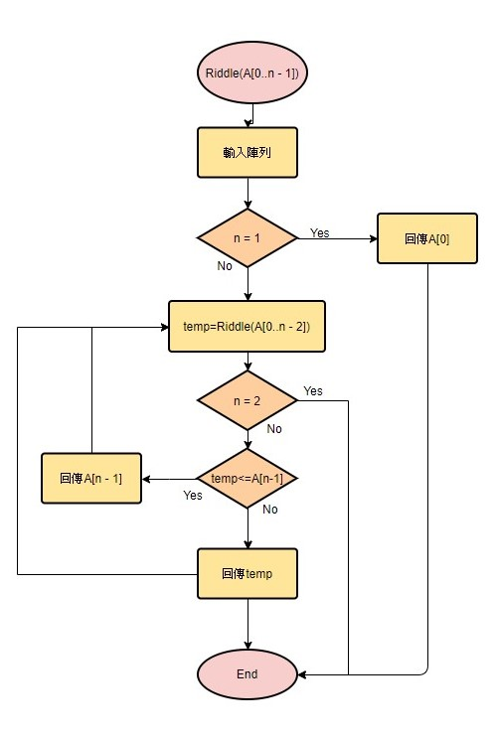1. Recursive(Algorithm)

1. 演算法時間複雜度(time complexity)

O(n)，因為遞迴n次

1. 演算法空間複雜度(space complexity)

使用變數為A[n]陣列，temp

O(n + 1) = O(n)

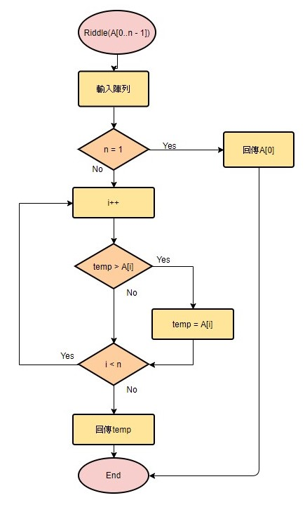2. Iterative(Algorithm)

1. 演算法時間複雜度(time complexity)

For迴圈: n + 1次；if判斷: n次

O(n + 1 + n) = O(2n + 1) = O(n)

1. 演算法空間複雜度(space complexity)

使用變數為A[n]陣列

O(n)

**肆、程式設計環境架構**

程式設計語言、工具、環境與電腦硬體等規格說明…

1. 程式語言

C++ in MS Windows

2. 程式開發工具

Visual C++ 2015

3. 電腦硬體

CPU: Intel i7

RAM: 24GB

**伍、程式 (含source code, input code, and output code)**

程式含source code, input code, and output code等…

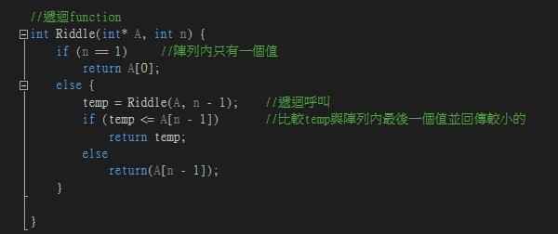1. 主程式

### Recursive:

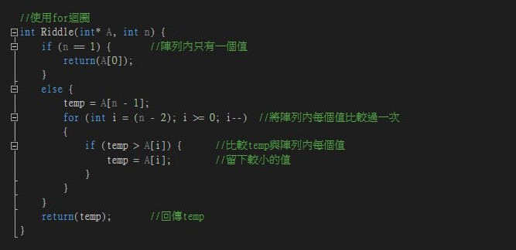

### Iterative:

2. Input Code Format

Three of examples for input use are in below….

(1)input1.txt : 10個值

(2)input2.txt : 200個值

(3)input3.txt : 4500個值

3. Output Code Format

Three of examples for output use are in below….

(1)最小值為: 200

(2)最小值為: 32

(3)最小值為: 2

# 陸、執行結果、討論與心得

執行結果與討論 (執行時間、problem *n*的大小等問題討論)等…

1. 執行結果

### Output of program:

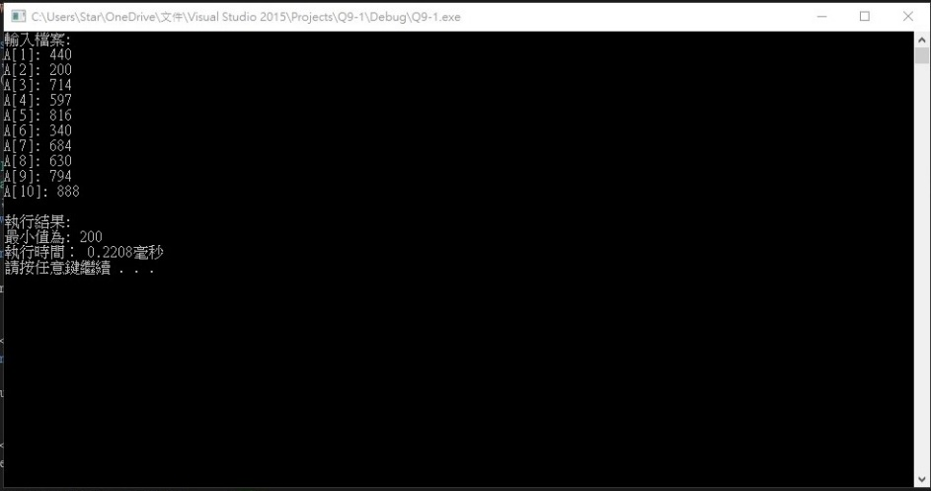 Input1:

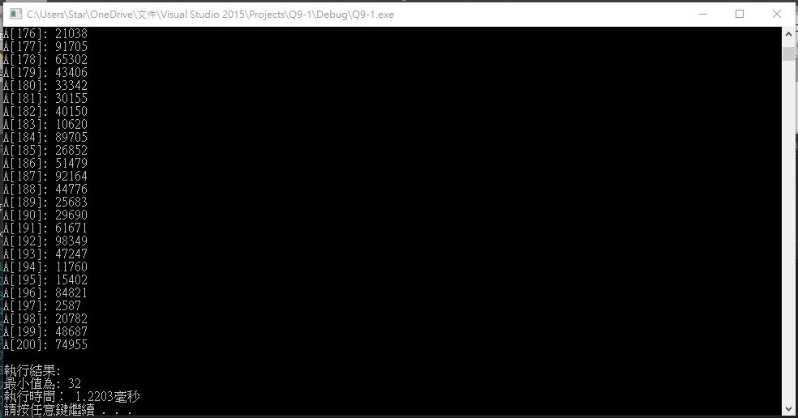 Input2:

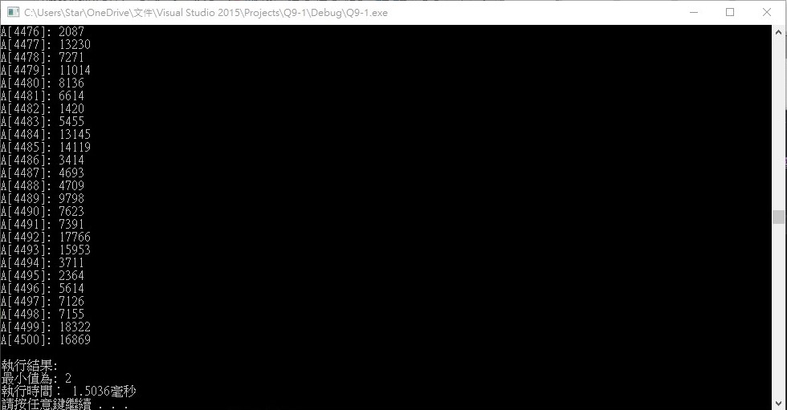Input3:

2. 討論

執行時間、問題大小等問題討論! 利用 MS Excel 畫出問題大小與執行時間的關係!

### Running Time

Recursive:

|  |  |  |  |  |
| --- | --- | --- | --- | --- |
|  | 第一次 | 第二次 | 第三次 | 平均 |
| Input1(10個) | 0.3144 | 0.2914 | 0.1747 | 0.2601 |
| Input2(200個) | 0.5493 | 0.5773 | 0.546 | 0.5575 |
| Input3(4500個) | 1.0418 | 1.0222 | 1.0516 | 1.0385 |

單位:毫秒

Iterative:

|  |  |  |  |  |
| --- | --- | --- | --- | --- |
|  | 第一次 | 第二次 | 第三次 | 平均 |
| Input1(10個) | 0.1371 | 0.1343 | 0.1397 | 0.137 |
| Input2(200個) | 0.5806 | 0.4448 | 0.445 | 0.4901 |
| Input3(4500個) | 0.546 | 0.4269 | 0.4644 | 0.4971 |

單位:毫秒

### Problem size *n*

Recursive:當n>4700時，會發生中斷。

3. 心得

更了解遞迴和迴圈的時間複雜度的差別，也了解當資料量大的時候，遞迴所需的時間明顯就會比較久，但迴圈卻不會差太多，資料量過大時，遞迴也容易因為呼叫過多函式，導致發生程式中斷。

# 柒、參考文獻

1. Thomas H. Cormen, Charles E. Leiserson, Ronald L. Rivest and Clifford Stein, "Introduction to Algorithms," Third Edition, The MIT Press, 2009.
2. R.C.T. Lee, S.S. Tseng, R.C. Chang, and Y.T.Tsai, "Introduction to the Design and Analysis of Algorithms," McGraw-Hill, 2005.
3. Anany V. Levitin, "Introduction to the Design and Analysis of Algorithms," 2nd Edition, Addison Wesley, 2007.
4. Richard Neapolitan and Kumarss Naimipour, "Foundations of Algorithms," Fourth Edition, Jones and Bartlett Publishers, 2010.